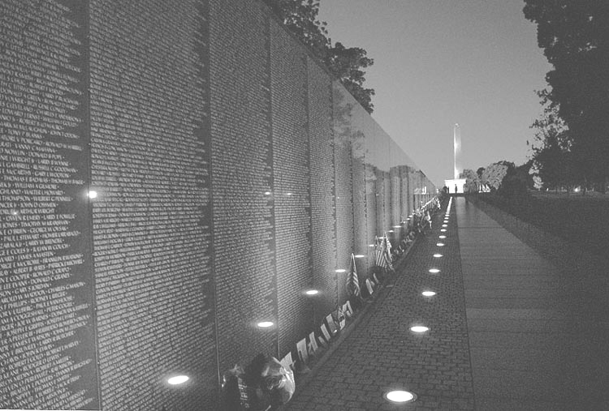
Ñaõ Queân

Lưu Hồng Phúc
Tháng tư thường cho tôi nhiều nỗi buồn và nhớ. Buồn vì từ đó ta làm thân mất nước không nhà và nhớ vì trước đó có quá nhiều kỷ niệm không bao giờ còn tìm lại được.
Giữa lúc lòng tôi đang chơi vơi thì chị bạn rủ theo đoàn người về thủ đô Hoa thịnh Đốn để coi hoa anh đào nở và nhất là đi thăm bức tường đá đen, ghi lại tên tuổi của hơn năm mươi tám ngàn tử sĩ Hiệp chủng quốc Hoa Kỳ, đã bỏ mình để bảo vệ tự do của miền Nam xưa. Với tôi đó là một dịp may đến thật tình cờ.
Tôi vẫn thường nghe nói về vườn hoa anh đào mà vương quốc Nhật tặng cho nhân dân Mỹ khi xưa ở thủ đô, đang khoe sắc mỗi độ xuân về. Thật như thỏa tấm lòng vì cả hai, được nhìn những cành hoa mà cả một thời tuổi trẻ ước mơ và đến tận nơi bức tường đá đen để tìm tên một người đã là điều tôi mong muốn từ lâu. Thế nên tôi thu xếp hành trang vội vã đi ngay.
Hơn hai mươi bốn giờ ngồi trên xe theo nhóm người du ngoạn đã đưa tôi từ miền Texas xa xôi về tới thủ đô.
Con đường Ohio chạy dọc theo bờ sông Potomac hoa anh đào đã nở rực rỡ một màu hồng phơn phớt trắng. Hơi lạnh đầy trong không khí của một mùa đông dài còn sót lại, vương qua mùa xuân, đọng trên những cánh hoa dọc theo con đường Constitution dẫn đến bức tường đá đen nằm kia, trầm mặc u buồn.
Tháng Tư, hoa đã nở từ lâu. Xác hoa rơi lả tả làm hồng cả một khỏang không gian quanh những con đường chạy dọc theo công viên. Hoa anh đào thật đây rồi, những cánh hoa mà tươi xinh ngày xưa tôi chỉ được nhìn thấy trong phim ảnh rồi thầm cảm mến những kiếm sỹ của xứ Phù tang, cô đơn vung đường gươm, để hoa rơi trong tuyết lạnh, thì hôm nay đang rực rỡ khoe sắc trước mắt tôi đây.
Tôi tách ra khỏi nhóm người đi bộ một mình dưới những tàn cây. Tôi vẫn thích được đi một mình để nhớ về những ngày tháng đã dần qua.
Ngày xưa chưa mất miền Nam gia đình tôi đã có một cuộc sống ấm êm hạnh phúc. Chồng tôi, một người lính trận, mỗi lần về phép thường hay cùng đi với một quân nhân Mỹ, cố vấn trong đơn vị. Hai người cùng làm việc, cùng chung sở thích và ý nguyện nên rất thân nhau.
Thuở ấy tôi không biết nhiều về đất Mỹ như bây giờ nhưng qua lời anh diễn tả, cũng đủ hiểu rằng người lính Mỹ ấy đến từ một vùng quê xa xôi miền trung bắc Hoa Kỳ. Ngoài cái vẻ bên ngoài rất tài tử, râu ria xồm xoàm vì những ngày tháng lăn lóc trong chiến trận chưa kịp cắt tỉa thì Mike Wright thật nhân hậu và hiền lành. Tôi cũng ngạc nhiên với tấm lòng rộng lượng hồn nhiên của nguời Mỹ. Họ đã mang biết bao nhiêu tài sản, cả sinh mạng khi đến giúp đất nước tôi, hòa nhập vào đời sống người dân bản xứ, tươi vui trong cuộc sống. Bởi thế, anh chàng râu ria xồm xoàm Mike chiếm được cảm tình của gia đình, nhất là bà chị lớn chưa chồng của chúng tôi ngay. Chuyện tình của một người lính viễn chinh từ một đất nước xa xôi với người con gái Việt Nam còn nguyên nền nếp gia phong diễn ra thật êm đềm hạnh phúc với một đám cưới đậm chất phương Đông. Chị tôi khăn đóng, áo dài bên cạnh anh Mike cũng áo dài khăn đóng. Trông họ cũng thật vừa đôi.
Từ đó tôi không còn cô đơn trông ngóng hằng đêm mà có cả chị tôi là kẻ đồng tình, đồng cảnh. Chúng tôi đã có những ngày đợi chờ trong lo lắng, đã có những ngày đoàn viên trong hạnh phúc. Những tháng tươi vui của một thời son trẻ tưởng như không bao giờ dứt cho đến một ngày kia.
Tôi không quên được cái ngày người chỉ huy hậu cứ tiểu đoàn đích thân đến báo cho tôi biết là chồng tôi và đơn vị của chàng không về nữa. Cả người cố vấn Mỹ dễ thương đang là anh rể của tôi cũng cùng chung số phận. Một đơn vị oai hùng, thiện chiến, tưởng như là không bao giờ thua trận đã nằm lại đâu đó trên vùng đất Hạ Lào của mùa hè khói lửa. Tôi và người chị, ngày ấy thực sự bị cuốn vào những cơn ác mộng, nhất là khi chị tôi biết được rằng mình vừa khó ở, chưa thông báo cho Mike biết về đứa con vừa thành hình trong bụng chị.
Về sau khi miền Nam lọt vào tay phương Bắc là một quãng đời địa ngục trần gian đến với chúng tôi. Nhất là chị với đứa con lai đã hứng chịu trăm đắng ngàn cay bởi vì sự dè bỉu, khinh khi cũng như phân biệt đối xử của người cai trị mới. Chị tôi bị hành hạ, bị lăng nhục, bị đe dọa đưa vào cái trại gọi là phục hồi nhân phẩm mà thực chất là tước đoạt hết nhân phẩm con người. Chịu đựng bao nhiêu đắng cay khổ sở nhưng chị tôi vẫn cắn răng làm việc nuôi dạy con khôn lớn nên nguời. Có một điều làm tôi lạ lùng là tình yêu của chị dành cho anh hơn hẳn những thường tình. Chị luôn nhắc tới anh với những lời yêu thương trang trọng, với sự bùi ngùi thương tiếc của một người góa phụ tưởng nhớ thương chồng.
Chị không đòi hỏi gì ở anh cũng như đất nước anh. Khi chương trình tái định cư những người con lai bắt đầu tôi cũng tưởng chị vui suớng lắm. Nhưng không, chị từ chối ra đi chỉ bởi vì còn nặng lòng với mảnh đất được sinh ra và đứa cháu tôi cũng vui vẻ vâng theo lời mẹ.
Tôi không giống, và cũng không chịu đựng được như chị. Tôi chọn ra đi để đưa các con tôi về với tự do. Khi con thuyền mong manh đưa chúng tôi ra biển, tôi đã thầm cầu nguyện ơn trên cho chúng tôi vượt sóng được bình an. Tôi đã chọn tự do hay là chết và chân thành cầu xin đó là một sự chọn lựa đúng đắn và may mắn nhất trong đời.
...Cứ mãi suy nghĩ và đi theo con đường hoa, tôi đến trước bức tường đá đen tự bao giờ. Con đường dần xuống thấp để những dòng tên trắng hiện ra. Một cặp vợ chồng người Mỹ trắng đã già lắm, run rẩy dắt tay nhau bước lên bực thang. Mắt người đàn bà còn ướt đỏ. Tôi đoán rằng bà ta vừa mới khóc. Gặp nhau trên bực thang đầu tiên, tôi vui vẻ chào hai người rồi hỏi lớn.
-Ông bà từ đâu tới.
-Chúng tôi từ Ohio, còn cô.
- Thưa ông bà, tôi từ Texas.
Người đàn ông râu dài nhưng cắt tỉa gọn gàng, dáng vẻ hiền từ thân thiện. Ông ta mỉm cười hỏi lại.
-Tôi muốn hỏi cô người nước nào. Phi, Tàu, Nhật hay Thái Lan?
-Thưa ông tôi là người Việt Nam.
Bỗng nhiên tôi thấy gương bặt người đàn bà dường như đổi sắc. Hình như một sự giận dữ bất ngờ chợt làm bà ta vùng vằng cố bước lên bậc thang ngắn tiến về phía trước. Tôi ngạc nhiên nhìn ông già chờ đợi một lời giải thích về cử chỉ bất thường của bà. Chắc có một điều gì không ổn vì tôi biết đa số người Mỹ thường lịch sự, ít ai bày tỏ ngay những điều khó chịu trong lòng. Như đóan được ý nghĩ của tôi ông buồn rầu giải thích.
-Cô đừng buồn với thái độ của vợ tôi. Bà ấy đang buồn rầu. Chúng tôi mất đứa con trai duy nhất ở Việt Nam, nên mỗi khi thấy người Việt Nam vợ tôi lại xúc động, không ngăn được cảm xúc nên có những cử chỉ bất thường. Tôi nhìn bà già đã ngồi xuống chiếc ghế đá bên lối đi, đang run rẩy cố chống hai tay lên đùi, mắt vô hồn nhìn vào quãng không gian phía trước. Nếu tôi mất con cho một cái xứ xở xa lạ nào chắc gì tôi còn giữ được bình tĩnh như bà. Lòng tôi rạt rào niềm thương xót để nói với ông rằng tôi thông cảm tâm tình của những bà mẹ mất con cho một dân tộc họ không hề mảy may biết tới. Trong lúc xúc động tôi cũng nói với ông là chính tôi và gia đình tôi cũng mất mát rất nhiều trong cuộc chiến phi lý đó. Và đau đớn hơn thế nữa, chúng tôi đã mất cả quê hương, tổ quốc.
Ông già Mỹ luôn luôn lập đi lập lại rằng tôi biết chúng tôi biết, rồi xin phép tôi chạy đến săn sóc cho bà đã ngồi xuồng ghế đá cách đó không xa lắm. Ông nói lớn, chào từ giã khi tôi đi lần xuống phía dưới để dò tìm những hàng chữ mang tên người anh rể ngoại chủng năm xưa đã nằm xuống ở Việt Nam.
Tôi biết vần W sẽ nằm ở hàng cuối cùng nhưng cũng mất một lúc lâu mới tìm thấy cái tên Mike Wright, tên người anh rể tôi năm kia, khiêm nhừơng giữa tên của bao nhiêu người. Nhỏ bé và đơn giản trong một không gian bao la, nhưng thật hào hùng độ lượng như cuộc đời anh và đất nước đang cưu mang chúng tôi đây.
Tôi lặng chìm trong những giấc mơ xưa về một gia đình hạnh phúc mà nhớ đến chồng tôi. Tên của Mike người ta còn nhớ chứ tên của chồng tôi kẻ thù đã xóa đi. Ngay cả miếng đất nhỏ bé mà chồng tôi an nghỉ người ta cũng đang toan tính cướp mất của anh. Tôi nhớ đến nghĩa trang quân đội Biên Hòa. Nhớ đến giây phút vật vã khóc lóc nhìn anh được gắn lon giữa hai hàng nến. Nhớ đến những khuôn mặt lầm lỳ, chai sạn vì gió bụi của những nguời lính bồng súng chào chồng tôi lần cuối khi đưa chàng về với đất mẹ năm xưa.
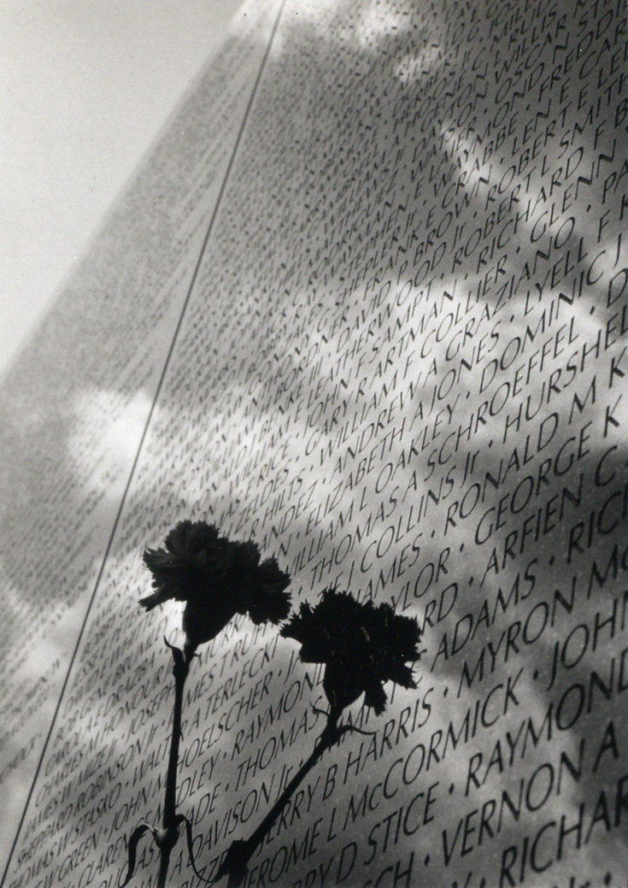
Giữa lúc lặng yên tưởng nhớ thì mấy bà bạn tôi xuất hiện. Các bà gọi la tên tôi ơi ới, trách tôi xé lẻ tìm vui một mình. Cả bọn trầm trồ, chỉ trỏ reo vui với những cái tên lạ, nói cười vui vẻ như không cần biết gì về những niềm đau. Ôi nhân thế thường mau quên để sống, chỉ có mình tôi hay đi ngược thời gian về những dòng sông cũ.
Chúng tôi lại rủ nhau đi thăm viện bảo tàng không gian gần đó. Một đoàn người vừa đi vừa cười, vừa hỏi thăm đường rộn vui lên góc phố. Ở đây người ta quen mắt với những cái lố lăng của du khách từ khắp mọi miền trên thế giới nên chẳng thấy phiền hà.
Đến trưa lúc sắp ra về tôi lại gặp cặp vợ chồng người Mỹ ban sáng. Lạ một điều là tôi thấy ông già có nét gì rất quen. Lần này bà có vẻ vui hơn, mỉm cười khi tôi chào gặp lại. Chắc ông đã giải thích cho bà biết rằng ai cũng có những nỗi buồn, những mất mát khác nhau chứ không phải riêng bà. Chúng tôi đứng ngoài hành lang nói chuyện. Ông bà cho tôi biết sẽ về lại Ohio chiều mai, một nông trại xa xôi nằm sát biên giới tiểu bang Indiana. Ông nói thế nhưng tôi chẳng hình dung được gì ngoài những con số mà tôi đoán rằng đất đai chắc là rộng lớn. Tôi cũng cho ông biết chúng tôi còn ở đây thêm vài ngày, đi thăm một vài nơi nữa rồi chào từ giã theo dòng người thăm viếng.
Buổi sáng hôm sau tôi có thói quen thức dậy thật sớm trong lúc mọi người còn say trong giấc ngủ. Tôi mở cửa bước ra ngoài, đi bộ theo con đường Ohio dọc theo bờ sông, rồi tình cờ bước dần về phía bức tường đá đen. Trời còn sớm quá nhưng tôi thấy dưới chân bức tường thấp thoáng bóng người. Bước tới gần hơn tôi bất ngờ nhận ra ông bà già Mỹ hôm qua đang ở đó tự bao giờ. Bà ngồi hẳn xuống đưa tay sờ lên những hàng tên như vuốt ve một vật gì quý giá. Gặp lại nhau tôi lên tiếng.
-Chào ông bà. Ông bà ra đây sớm quá. Tôi cứ tưởng chỉ mình tôi đi bộ trong khu này.
Ông ôn tồn giải thích.
-Chiều nay chúng tôi trở về lại Ohio rồi nên thu xếp thời gian thăm lại nơi đây lần nữa.
Bà vẫn không nói, đưa tay sờ lên phiến đá. Tôi chắc bà thương yêu người con và đau đớn lắm khi nhìn lên hàng chữ có tên con mình. Mắt tôi tò mò nhìn theo và ngạc nhiên thấy tay bà đang đặt trên hàng chữ của vần W. Như có một linh tính báo trước chuyện lạ lùng tôi buột miệng hỏi ông.
- Con trai của ông bà tên là gì nhỉ? Anh ấy mất ở Việt Nam năm nào?
- Con trai tôi tên là Mike Wright, Tử trận ở Việt năm năm 1972. Tên nó đây, ngay đây này.
Vừa nói ông vừa chỉ về phía tay bà đang xoa xoa che khuất cái tên mà trước đây tôi đã đặt tay vào. Chính đó là tên anh rể của tôi. Cha của đứa cháu mồ côi mà chị tôi yêu quý như báu vật của cuộc đời mình.
Tôi đứng lặng người nhìn ông rồi lại nhìn bà. Sao cuộc đời lại có sự tình cờ kỳ diệu đến thế này. Để chắc chắn mình không nằm mơ tôi hỏi lại những chi tiết rất chung chung mà tôi còn nhớ về anh.
- Anh Mike của ông bà rất nhiều râu và vui tính lắm phải không?
-Cô nói gì tôi không hiểu. Dĩ nhiên ngày ấy Mike còn trẻ lắm nên râu ria mọc là thường.
Tôi nhìn lại ông và mơ hồ thấy nét quen thuộc mà tôi chợt khám phá ra hôm qua là ông trông rất giống Mike ở cái cằm vuông vức và bộ râu rậm dài. Ông già bùi ngùi nói tiếp.
-Vợ tôi buồn một điều là đáng lẽ ra Mike đã hết hạn phục vụ ở Việt Nam trở về Mỹ nhưng vì yêu thương một người con gái bản xứ nên tình nguyện phục vụ thêm một thời hạn nữa và cái thời hạn đó không bao giờ chấm dứt.
- Thế ông bà có biết tin tức gì về người con gái ấy không?
-Mike có gởi cho chúng tôi một tấm hình, thông báo là đã thành hôn. Lâu quá rồi nhưng chúng tôi còn giữ tấm hình ấy trong tập ảnh gia đình ở Ohio. Chỉ có thế mà thôi.
Tôi muốn nói với ông chính tôi là em người con gái Việt Nam ấy nhưng sợ rằng mình nhận lầm, vì biết đâu có một anh Mike nào khác nữa nên chỉ nói với ông.
-Hơn ba mươi năm trước đây tôi cũng có một người anh rể tên là Mike Wright, quê quán ở miền trung bắc Mỹ. Tôi chỉ biết thế không biết có phải là anh Mike con của ông bà không. Tôi từ Texas lên đây chơi nhưng chính là để nhìn thấy tên anh Mike Wright một lần trên tấm bia đá này.
Ông mở mắt nhìn tôi kinh ngạc rồi kéo bà lên, nói với bà tin tức quan trọng đó. Ông luống cuống, mời tôi ngồi xuống tấm ghế đá trong khi bà cứ há miệng ra thẫn thờ chờ đợi. Rồi ông dồn dập hỏi.
-Tôi chắc là đúng rồi. Đấy cô coi có cái tên Mike Wright nào khác đâu. Thế chị cô bây giờ ở đâu. Tôi muốn hỏi thăm tin tức về Mike trong những ngày cuối cùng.
-Thưa ông bà, chị tôi vẫn còn ở Việt Nam. Chắc rằng chị tôi cũng chẵng biết gì hơn ông bà. Như chính tôi đây chẳng biết gì hơn tin tức cuối cùng của chồng tôi và Mike. Đầu tiên người ta chỉ thông báo cho chúng tôi là hai người đã mất tích sau một đợt tấn công của địch và cả tuần lễ sau mới tìm thấy xác mang về.
-Thế thì đúng như cô nói, chắc đúng là Mike rồi. Khi chúng tôi đến nhận xác Mike thì đã không mở ra được nữa vì những điều kiện vệ sinh.
-Nhưng tôi có một tin quan trọng về anh Mike, không biết ông bà có muốn nghe không.
-Tin gì vậy, thưa cô. Chúng tôi không còn gì trên đời này ngoài hình ảnh của Mike và những gì liên quan đến đứa con yêu thương của chúng tôi.
- Chị tôi có một người con với anh Mike. Chính anh Mike cũng không biết vì lúc vừa mới có thai, chưa kịp thông báo thì anh Mike và chồng tôi đã không về nữa.
Ông bà liên tục kêu lên những lời thống thiết, không rõ là lời đau khổ hay mừng vui.
-Chúa ơi, thật thế sao. Chúa ơi. Chúa ơi.
-Thật thế thưa ông bà. Cháu giống Mike lắm. Nếu ông bà thấy cháu là nhận ra ngay thôi.
-Thế bây giờ cháu ở đâu thưa cô.
-Cháu vẫn còn ở Việt Nam. Vì thương mẹ nên cháu không về Mỹ theo chính sách trở về quê cha của những đứa con lai.
Tôi và ông bà Wright cùng bước đi như trong cơn mơ vì sự gặp gỡ bất ngờ. Tôi cho ông bà địa chỉ, số điện thoại của tôi và nhận lại của ông bà ở Ohio để tiện bề liên lạc. Những thông tin ban đầu mặc dù đã chính xác, nhưng tôi muốn biết chắc tấm ảnh ngày xưa có phải là của chị hay không.
Chiều hôm đó ông bà Wright về lại Ohio. Tôi đoán ông bà vui vẻ lắm. Mất một đứa con cho cái xứ Việt Nam xa xôi nhưng ông bà sẽ được nhận lại một đứa cháu ngoan ngoãn và đứa con dâu còn giữ đúng truyền thống Việt Nam. Tôi biết chị tôi là một người đàn bà Việt Nam hiền thục. Tôi đã đoán không sai vì ba hôm sau khi tôi còn ở khách sạn thì tiếng điện thoại lại reo. Lần này ông bà Wrigh theo xe trở lên, mang cả gia đình đứa con gái gồm con rể và hai đứa cháu. Họ lái một chiếc xe van lớn mang theo cả tấm ảnh ngày xưa. Gặp nhau tại công viên ông bà đưa tôi tấm ảnh và giải thích.
- Vội quá nên chúng tôi không book được vé máy bay. Vả lại Nathalie, em gái của Mike và chồng con nó ở gần đó cũng muốn đi nên chúng tôi lái xe cho tiện.
Tấm ảnh chụp cách đây hơn ba mươi năm giờ đã ố vàng. Màu sắc phai theo thời gian nhưng vẫn còn sắc nét. Tôi cầm tấm ảnh như đưa tay chạm vào một phần quá khứ xa xăm. Trong ảnh, chị tôi người con dâu đất Mỹ, e ấp đứng bên người chồng râu ria xồm xoàm, đang đưa cánh tay khỏe mạnh ôm vòng lấy người con gái như ôm ấp chính cuộc đời cô.
-Đúng là chị tôi rồi.
-Ông bà Wright mừng vui như mở hội. Bà như trẻ trung hẳn lên. Bao nhiêu bệnh tật gần như tan biến. Mấy người đi theo cũng lộ nét mừng vui hớn hở. Bà hỏi tôi những chuyến bay về Việt Nam với những dự định đi thăm viếng đứa cháu, con của người con tưởng như đã mất, bỗng dưng còn để lại trong cuộc đời này.
Tôi thưa với ông bà rằng tôi đã nói chuyện với chị tôi qua điện thoại. Chị cũng rất vui mừng về sự gặp gỡ này. Chị sẵn sàng cho cháu về quê nội cũng như chính chị sẵn sàng về làm dâu ông bà, chăm sóc cho ông bà trong lúc tuổi già đúng như truyền thống của người Việt Nam. Tôi đã biết tình yêu của chị dành cho Mike nên không ngạc nhiên với quyết định này.
Ông bà chăm chú nghe tôi giải thích phong tục Việt Nam là người vợ phải làm dâu phụng dưỡng cha mẹ chồng. Ông kêu Chúa ôi liên tục sau mỗi câu nói làm tôi có cảm tưởng như đang kể cho ông bà nghe về chuyện phong thần, nhưng tôi biết bây giờ đối với ông bà, đất trời là cả một mùa xuân.
Sau đó một thời gian dài, tôi lại bận bịu vì phải lo lắng dẫn ông bà Wright về lại Việt Nam. Bận bịu nhưng lòng tôi sung sướng. Tôi không dấu được xúc động khi nhìn thấy ông bà lần đầu tiên gặp lại đứa cháu nội sau hơn ba mươi năm thương nhớ người con đã khuất. Ông bà cứ kêu lên những lời vui mừng vang một góc sân và làm ngạc nhiên những nguời hàng xóm Việt Nam vốn không thiếu sự tò mò.
-Oh my God, He just looks like his father. Oh my God.
Bây giờ chị tôi, một người con gái Việt Nam về làm dâu muộn màng trên đất Mỹ đang thay cha mẹ chồng cai quản một nông trại trồng bắp ở Ohio với đứa con duy nhất của một cuộc tình nở vội trong cuộc chiến Việt Nam.

